JUST Training Fiche: Nekonvencionalni vodnik po pisarniškem življenju

Naslov | Nekonvencionalni vodnik po pisarniškem življenju
Ključne besede | Organizacijske hierarhije, komunikacija
Pripravil | IHF
Jezik | Slovenski
Cilji | Cilji tega modula so predstaviti koncept organizacijske hierarhije in njene najbolj značilne okvire (vključno z njihovimi prednostmi in slabostmi), razložiti piramidalno načelo komuniciranja, ki omogoča učinkovitejše in uspešnejše poslovno komuniciranje, ter pojasniti, kako bolje strukturirati vsebino sporočila pri izmenjavi znanja in informacij.
Učni izzid | - Boljše razumevanje, kako poteka komunikacija in izmenjava vhodnih podatkov v organizaciji.  - Razumevanje prednosti in slabosti vsake od najbolj tipičnih poslovnih hierarhij
Področje usposabljanja | Poslovni bonton | X
 | Digitalne spretnosti
 | Mehke spretnosti
 | Pametno delo
Kazalo vsebine | Nekonvencionalni vodnik po pisarniškem življenju  Enota 1: Vrednotenje in prepoznavanje svoje vloge v organizaciji  Razdelek 1: Uvod v organizacijske hierarhije  Razdelek 2: Zakaj obstajajo takšne hierarhije: prednosti in slabosti  Enota 2: Oblikovanje šestega čuta  Razdelek 1: Razumevanje in razvozlavanje običajnih nenapisanih pisarniških pravil
Training content | Nekonvencionalni vodnik po pisarniškem življenju  Enota 1: Vrednotenje in prepoznavanje svoje vloge v organizaciji  Uvod v organizacijske hierarhije  Hierarhična struktura organizacij omogoča vpogled v:  1. pretok informacij v organizaciji (tj. proces odločanja)  2. Območje odgovornosti/vloge vsake posamezne vključene osebe  Razumevanje hierarhične strukture organizacije je za novega zaposlenega zelo pomembno, saj mu pomaga bolje razumeti, kako deluje veriga poveljevanja in kdo so osebe (in funkcije), ki jim odgovarja.  Managerska literatura in praksa ponujata sedem prototipnih modelov hierarhičnih okvirov.  Upoštevajte, da lahko nekateri od teh okvirov obstajajo hkrati v isti organizaciji, odvisno na primer od velikosti podjetja, števila zaposlenih, pokritih trgov in raznolikosti storitev/izdelkov ter na splošno od splošne zapletenosti organizacijske sheme.  Pyramidal Org. Structure  Piramidalna organizacijska struktura, značilna za javne organizacije, je najpogostejša oblika hierarhije, s katero se boste srečali v svoji poklicni karieri.  Poveljniška veriga je zelo poenostavljena: vhodni podatki prihajajo od zgoraj, nižja kot je raven, manjše so odgovornosti in manjša je sposobnost odločanja.  Ljudje na ravni "uradnika" opravljajo naloge in dejavnosti, ki se nanašajo samo na njihovo specifično interesno področje (npr. finance), in se odzivajo izključno na svojega direktorja.  Primer: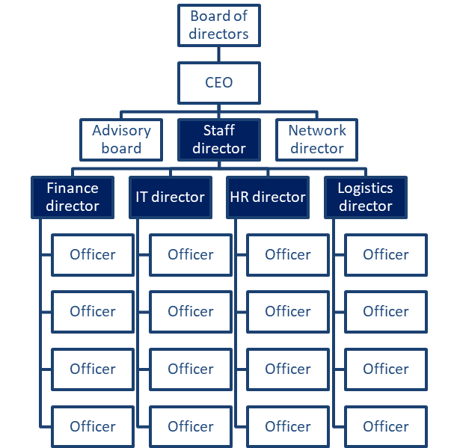  Funkcionalni organ. Struktura  Funkcionalna organizacijska struktura deluje podobno kot piramidalni okvir.  Večinoma se piramidne strukture dodatno razčlenijo na funkcionalne ureditve, da se omogoči bolj podrobna vizualizacija verige poveljevanja in oseb, odgovornih za vsako posamezno vlogo - na kateri koli ravni.  Predpostavka je enaka: ljudje z višjo stopnjo delovne dobe zasedajo najvišje položaje in organizirajo svoje osebje na podlagi posebnih kompetenc, spretnosti in znanja.  Primer: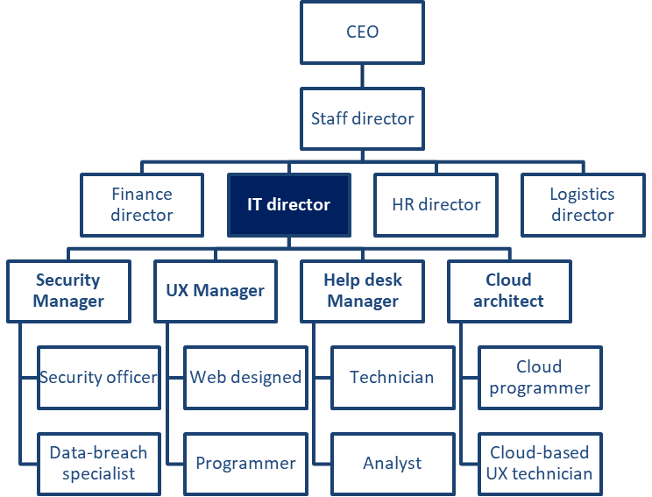  Horizontalna / ploščata Org. Struktura  Horizontalna/ploščata shema je precej pogosta v majhnih organizacijah ali zagonskih podjetjih, ki si lahko privoščijo manj plasti med zaposlenimi in višjim vodstvom.  Notranja organizacija kot taka je precej pogosto vzpostavljena tudi v ekosistemu strokovnih podjetij (tj. odvetnikov, računovodij, arhitektov itd.) z omejeno notranjo diverzifikacijo kompetenc, strokovnega znanja in odgovornosti.  Na splošno se ta vrsta strukture najbolje obnese, kadar je podjetje/organizacija visoko specializirano za omejeno število izdelkov/storitev - zato ni potrebe po ustanavljanju dodatnih oddelkov.  Primer: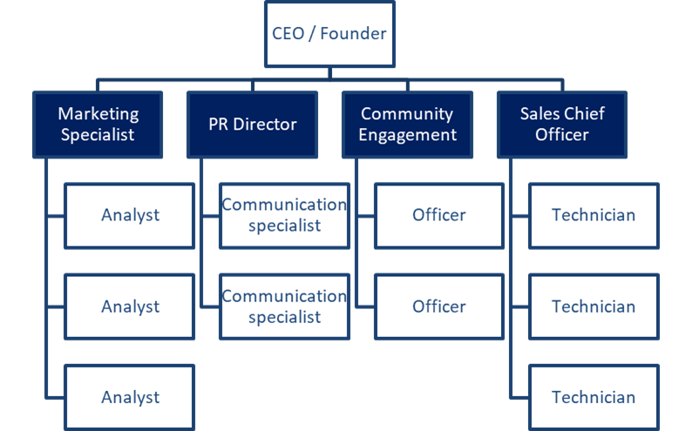  Divizijska Org. Struktura  Nekoliko bolj zapletena v primerjavi z drugimi je divizijska organizacijska struktura, ki upošteva razdelitev podjetja na temeljne divizije, od katerih vsaka deluje kot "podjetje v podjetju".  Vsaka divizija predstavlja poseben del številnih dejavnosti, s katerimi se lahko ukvarja ena organizacija.  Ta struktura je dokaj značilna za srednje velika svetovalna podjetja in druga podjetja, ki hkrati delujejo na več kot enem področju.  Običajno ima vsaka divizija svoje lastne vodstvene ekipe za trženje, računovodstvo, IT, kadre itd., kar omogoča veliko avtonomijo in samostojnost.  Primer:  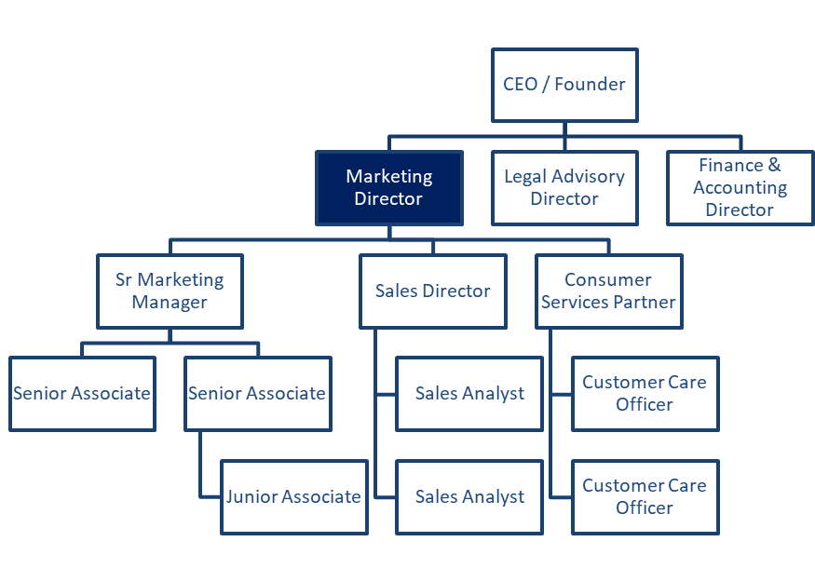  Oddelek Org. Struktura: nekaj različic  Organizacijska struktura, ki temelji na trgu  Divizije so ločene glede na različne panoge/trge, ki jih podjetje zaseda, ali glede na stranke, ki jih oskrbuje.  Primeri:  - Oddelek 1: brez glutena  - Oddelek 2: veganski izdelki  - Oddelek 3: bio  - ...  Organizacijska struktura, ki temelji na izdelkih  Oddelki so ločeni na podlagi različnih linij izdelkov/storitev, ki jih ponuja podjetje.  Primeri:  - Oddelek 1: Coca-Cola  - Oddelek 2: Fanta  - Oddelek 3: Sprite  - ...  Organizacijska struktura na podlagi geografskih podatkov  Divizije so ločene na podlagi geografskih trgov, ki jih podjetje oskrbuje.  - Primeri:  - Oddelek 1: Severna Amerika  - Oddelek 2: Južna Evropa  - Oddelek 3: Balkan  - …  Matrična Org. Struktura  Matrična organizacijska struktura se uporablja v zelo specifičnih okoliščinah in se običajno uporablja za prikaz sodelovanja medfunkcijskih skupin pri izvajanju projektov, ki so časovno omejeni. V tem primeru se ljudje odzivajo na druge ekipe in druge oddelke, ki v skladu s tradicionalno organizacijsko shemo niso odgovorni za njihovo delo in izvedbo.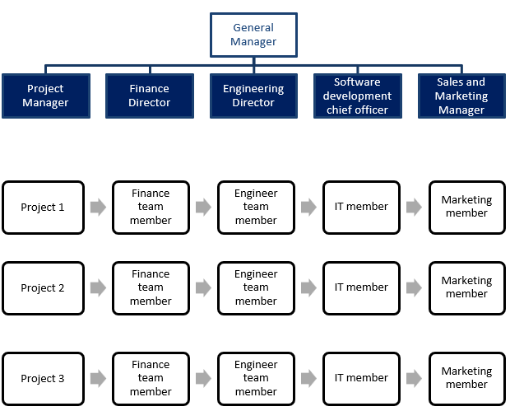  Organizacijska struktura, ki temelji na skupini  Spet zelo pogosta v majhnih organizacijah (tj. v začetnih podjetjih), ki zagotavljajo ozko specializirano ponudbo.  Kot pove že ime, organizacijska struktura, ki temelji na timih, razdeli organizacije na ekipe, ki so bolj ali manj medfunkcijske in raznolike v smislu vključenih kompetenc.  Namen timsko zasnovanih struktur je racionalizirati poslovanje, sploščiti hierarhijo v organizaciji in zaposlenim omogočiti večji nadzor nad nalogami/dejavnostmi, za katere so odgovorni ...  Primer: 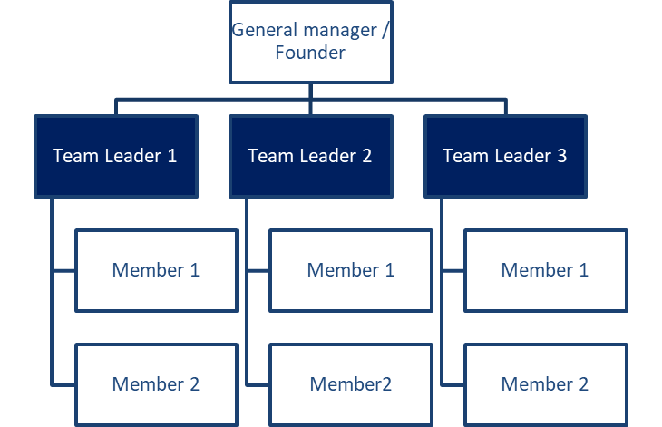  Omrežna organ. Struktura  Nedvomno najbolj zapleten okvir, ki se uporablja za strukturo podjetja.  Mrežna organizacijska struktura, ki je zelo moderna in v modi med velikimi multinacionalnimi organizacijami, pomeni preoblikovanje koncepta hierarhije, kot se običajno razume in pojmuje.  Mrežna struktura razčlenjuje organizacijo na makroskupino funkcij, ki so bolj ali manj odvisne druga od druge. Vsak grozd je lahko organiziran po enem od številnih že analiziranih okvirov ali pa je sam vozlišče nadaljnjega podomrežja.  Primer:  ROMUNIJA: Proizvodnja in montaža  ITALIJA: proizvodnja  NEMČIJA: finančna uprava  FRANCIJA: Pravno  Zakaj obstajajo takšne hierarhije: Prednosti in slabosti  V naslednjem razdelku bomo pregledali skupne prednosti in slabosti, ki so v literaturi in praksi prepoznane v zvezi z vsakim od prejšnjih okvirov.  To vam bo pomagalo bolje razumeti:  1. Katere so lahko skupne in praktične posledice za vas  2. Kakšno je vaše mesto  3. Kaj lahko storite za prekinitev motenj  4. Kakšna so osnovna pravila igre, v kateri sodelujete  Prednosti in slabosti piramidalne org. strukture  PROS  - Jasen potek odločanja  - Odlično prikazane ravni pristojnosti in odgovornosti  - dobro intuitivna karierna pot pred zaposlenim  - Specializacija in razpršenost vlog (tj. manjša razdrobljenost in razpršenost prizadevanj)  - Dobro prepoznavna veriga poveljevanja in lokalni nadzor v primeru potrebe po podpori  CONS  - Izolacija od drugih oddelkov in občutek odtujenosti od celotne vrednostne verige  - Visoka stopnja birokracije z manjšo stopnjo avtonomije pri sprejemanju odločitev  - Splošna togost in manjša prožnost pri izvajanju in opravljanju nalog  - Velika razdrobljenost komunikacije od strategije do izvedbe z večjo možnostjo napak in napačnih razlag  Prednosti in slabosti funkcionalnega organa. Struktura  PREDNOSTI  - Večja specializacija zaposlenih  - Večji občutek odgovornosti za rezultate, povezane z določeno funkcijo  - Enostavna ponovljivost na vseh ravneh  - Občutek tovarištva in discipline  - Močnejši in zanesljivejši občutek samostojnosti  - Manjša razpršenost energije in prizadevanj znotraj istih funkcij  SLABOSTI  - Tveganje prevelike samoizolacije določene funkcije in izgube sistemske osredotočenosti  - Oviranje medfunkcijskih dialogov z negativnim vplivom na pretok znanja  - Splošna togost in nevarnost izgube nadzora/podcenjevanja podfunkcij na istem tehničnem področju  - Večja razdrobljenost na horizontalni ravni  Prednosti in slabosti horizontalne/ploščate organizacije strukture  PREDNOSTI  - Večje možnosti za izmenjavo znanja  - Hitrejši in varčnejši pretok informacij  - Celovitejše poznavanje funkcij podjetja  - trdno in zanesljivo razumevanje celotne vrednostne verige in tega, kako vložki vsake od funkcij prispevajo k ustvarjeni vrednosti za podjetje in vključene ljudi  - Večji občutek lastništva  SLABOSTI  - Večje tveganje entropije zaradi pomanjkanja centraliziranega mesta nadzora (ali dobro določenega nadrejenega, ki bi mu poročali).  - manj možnosti za specializacijo  - večje tveganje, da bodo motnje zaradi neučinkovitosti/neuspešnosti določene funkcije vplivale na celotno poslovanje  - Trajnostna le za majhna podjetja in razmeroma omejena področja uporabe na splošno  Prednosti in slabosti divizijske organizacije strukture  PREDNOSTI  - Podpira velike organizacije pri ohranjanju relativne prožnosti  - - Pomaga najvišjemu vodstvu pri decentralizaciji verige poveljevanja in obvladovanju motenj, ne da bi to vplivalo na celotno organizacijo  - Spodbuja neodvisnost in podjetniško naravnanost na vseh ravneh  - Raznolikost tveganja dobičkonosnosti in obsega panog/trgov, ki jih podjetje pokriva  - Zagotavlja hitrejšo in učinkovitejšo odzivnost podjetja na spremembe na trgu  SLABOSTI  - Veliko tveganje entropije v oddelku in na sedežu podjetja  - Velika poraba finančnih in gospodarskih virov, ki jih ni mogoče deliti med oddelke  - Veliko tveganje konkurence med oddelki (tj. konkurenca za tržne niše, konkurenca za notranje vire itd.)  Prednosti in slabosti matrične organizacije strukture  PREDNOSTI  - Večja dinamika in priložnosti za nadaljnjo izmenjavo znanja  - Večja udeležba strokovnjakov na terenu in medsektorskih izkušenj pri ustvarjanju vrednosti  - Raznolikost zmogljivosti, strokovnega znanja in izkušenj  - večje možnosti za pristop k zaposlovanju in rekrutiranju, ki temelji na nadarjenosti  - Razpršitev tveganja in kraja nadzora za bolj uravnotežen pristop k zagotavljanju kakovosti  SLABOSTI  - Tveganje konfliktov med krajem nadzora zaradi različnih "kulturnih" in strokovnih pristopov k upravljanju projektov in končnih rezultatov/izidov, ki se pričakujejo od projekta  - Fluktuacija osebja s posledično upočasnjenim potekom dela za druge funkcije - tudi če jih kadrovska dinamika ne zanima nujno  - dovzetnost za spremembe bolj kot katerikoli drug okvir zaradi svoje začasne narave in velike odvisnosti od določenega projekta  Prednosti in slabosti skupinskega organiziranja. strukture  PREDNOSTI  - Večje možnosti za izmenjavo znanja  - Večja izmenjava znanja in izkušenj  - Raznolikost znanj in kompetenc zaposlenih  - Spodbujanje poznejših kariernih priložnosti  - Večja odzivnost celotne organizacije na morebitne potrebne spremembe  - Racionalizacija komunikacije  SLABOSTI  - Zelo težko je ohraniti, kadar se pojavijo razlike v delovnih pristopih (kljub temu je to zelo verjetno).  - Manjša jasnost verige poveljevanja in splošnega pretoka odločanja  - Na splošno ni vzdržno pri podjetjih, ki so zelo raznolika glede izdelkov/storitev in trgov/panog, ki jih pokrivajo  - Večje tveganje entropije  Prednosti in slabosti mrežne organizacije strukture  PREDNOSTI  - Pomaga velikim organizacijam pri boljši vizualizaciji kompleksne narave njihove strukture  - Zaposlenim in deležnikom omogoča boljše razumevanje kraja nadzora, poteka dela in skupine ljudi, ki stojijo za vsako fazo procesa ustvarjanja vrednosti  SLABOSTI  - Precej zapleteno za upravljanje in nadzor, zlasti kadar je velik del procesa ustvarjanja vrednosti decentraliziran  - Večje težave za zaposlene na nižjih ravneh pri nerazumevanju vira določenih direktiv / kdo je resnično odgovoren za določena vprašanja in skrbi  Enota 2: Oblikovanje šestega čuta  - Razumevanje in dekodiranje običajnih nenapisanih pisarniških pravil  - Pisarne so daleč od običajne propagande družbenih medijev, saj so včasih zelo "zapleteni" družbeni ekosistemi, po katerih je zelo težko krmariti. Obstajajo namreč številna nenapisana pravila, s katerimi se seznanite šele, ko se znajdete v določenih scenarijih.  - V naslednjih odstavkih vam bomo predstavili nekaj reševalnih boj, ki vam bodo zagotovo pomagali preprečiti neprijetne scenarije...  Te se nanašajo na:  1. Komunikacija  2. zdravo pamet  O komunikaciji  - Če nekaj ni jasno, to pojasnite...  - Ne bojte se postavljati vprašanj: prepričajte se, da so vse informacije z vaše strani dobro razumljene.  - Prva stvar najprej  - Vsak pričakovani rezultat z vaše strani, ki je vhod v delovni proces nekoga drugega, mora biti vaša prednostna naloga.  - Bodite jasni  - Ne zapravljajte časa zaradi kupovanja časa: ukrepajte.  - Počakajte, da pridete na vrsto  - Ali ste prepričani, da to, kar nameravate povedati, zagotavlja kakršen koli prispevek k razpravi in je vredno pozornosti kogar koli drugega?  - Naredite korak nazaj in preštejte  - Ali ste prepričani, da je to, kar nameravate povedati, smiselno?  - Bodite jedrnati in izčrpni  - Naši možgani lahko v vsakem trenutku predelajo le omejeno količino informacij.  O zdravi pameti  Nikoli se ne zavežite k nečemu, česar ne morete zagotoviti pravočasno in kakovostno.  Ljudje ostanejo navdušeni nad kakovostjo vašega dela in ne nujno nad količino - še toliko bolj, če se to zgodi na račun prejšnjega...  Superjunaki niso dovoljeni  Ko ste v težavah, to preprosto povejte.  Ne komplicirajte preveč  Poiščite način, da bodo stvari preproste in pametne.  Opazujte in beležite, kaj je na vas naredilo vtis  ...na najslabše ali na boljše.  Igrajte igro po pravilih ... nekako  Poskrbite, da boste nalogo opravili v skladu z nalogo iz smernic, vendar se ne bojte eksperimentirati z ustreznimi alternativnimi načini izvedbe (če prispevajo k ustvarjanju vrednosti).  Ne vsiljujte si lažne pozitivnosti  Nič ni hujšega in bolj nadležnega od lažnega in vsiljenega vedenja.  Če povzamemo  7 najpogostejših vrst organizacijskih hierarhij  Vsaka od njih ima določene prednosti in slabosti  Napotki za zdravo pamet in komunikacijo  Osnovna načela, ki vam bodo olajšala življenje...
Glosar | Organizacijske hierarhije: Hierarhična struktura organizacij omogoča vpogled v to, kako:  - kako poteka pretok informacij v organizaciji (tj. proces odločanja)  - Območje odgovornosti/vloge vsake vključene osebe
Samoocenjevanje (vprašanja in odgovori z več možnostmi izbire) | 1. Piramidalni okvir hierarhije:  a) je najbolj zapleten za upravljanje.  b) je značilen za javne organizacije.  c) V praksi ni več pogost.  2. Horizontalni okvir hierarhije:  a) Priporočljiv je za velike organizacije, da bi zmanjšale notranjo zapletenost.  b) Predpostavlja enakopraven odnos med vsemi ravnmi.  c) Najpogostejši in najbolj priporočljiv je za majhne in agilne organizacije.  3. Oblika komuniciranja se nanaša na:  a) Način, kako je vsebina predstavljena in predstavljena sogovorniku.  b) Ustreznost vsebine.  - c) Jasnost sporočila.
Bibliografija
Viri (video, referenčne povezave)

